DB

# Entidade

1. entidades
2. estados
3. entidades_assoc
4. relations
5. entidades_imoveis

PHP

1. entidade.php
2. listaentidades.php
3. php/_entidade.php
4. php/_controlador_entidade.php
5. js/jscustom/entidade.php

## DB1 - entidades

Entidade. Um objeto que representa uma pessoa, conjunto de pessoas ou empresa. Entidade deve conter dados descritivos e de contato.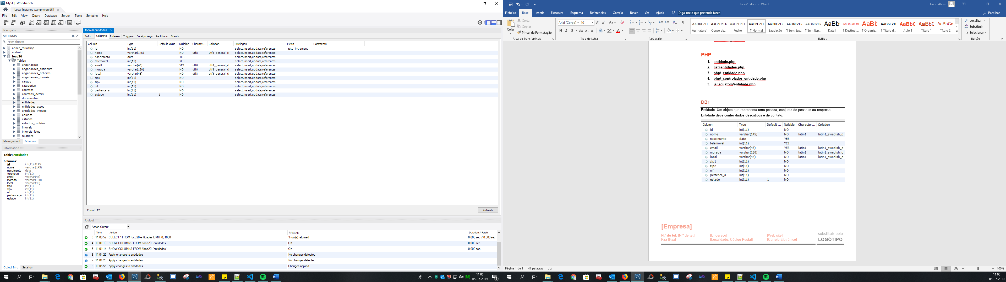  
A coluna estado tem o seu intervalo de valores definido na próxima tabela.

## DB2 - estados

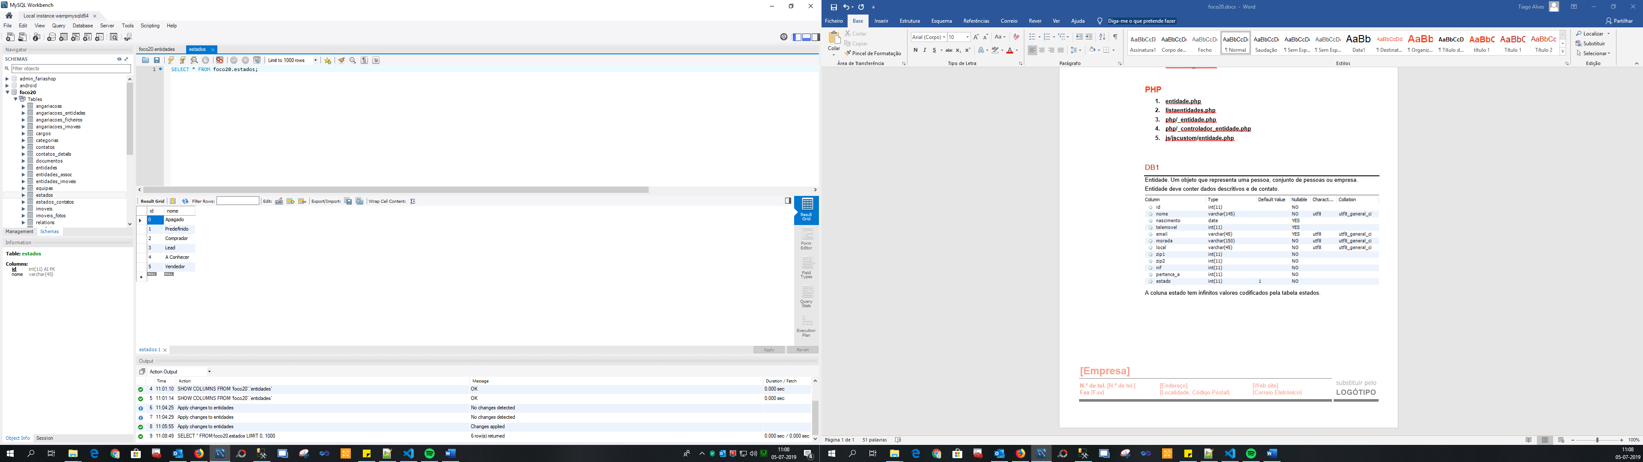O utilizador poderá criar os seus próprios estados.  
Todos os números acima de 0 são estados ativos, personalizados. O estado 0 é inativo. Existe também o estado -1 que não aparece na tabela e significa permanentemente apagado.

## DB3 – entidades_assoc

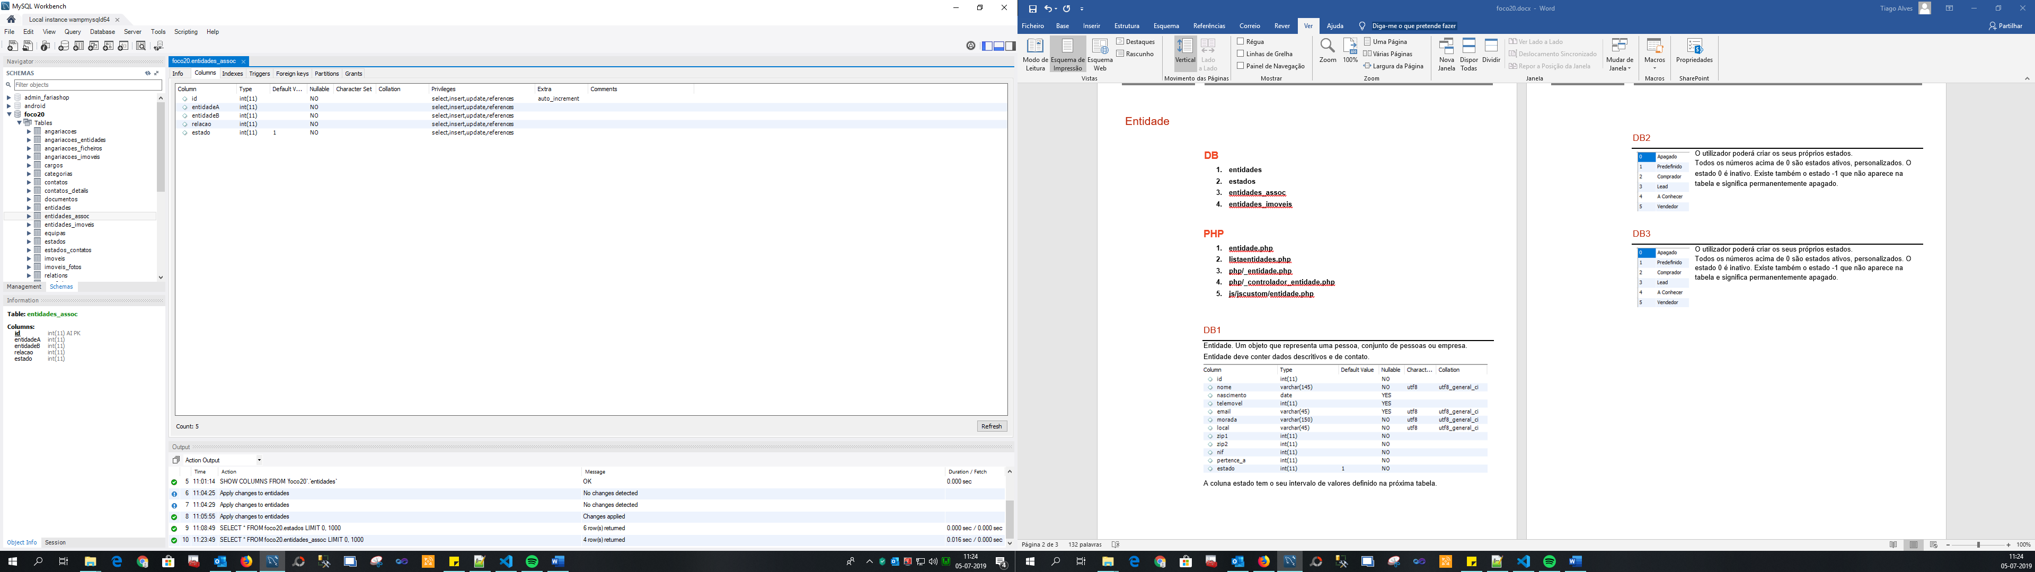Entidades associadas, é uma lista de associações 1 para 1 entre 2 entidades especificando a sua relação. As traduções para as relações encontram-se na próxima tabela.

A ordem de entidades (A, B) não importa e existem relações opostas. Um exemplo:

EX:

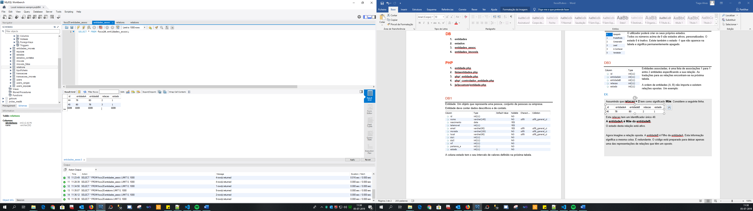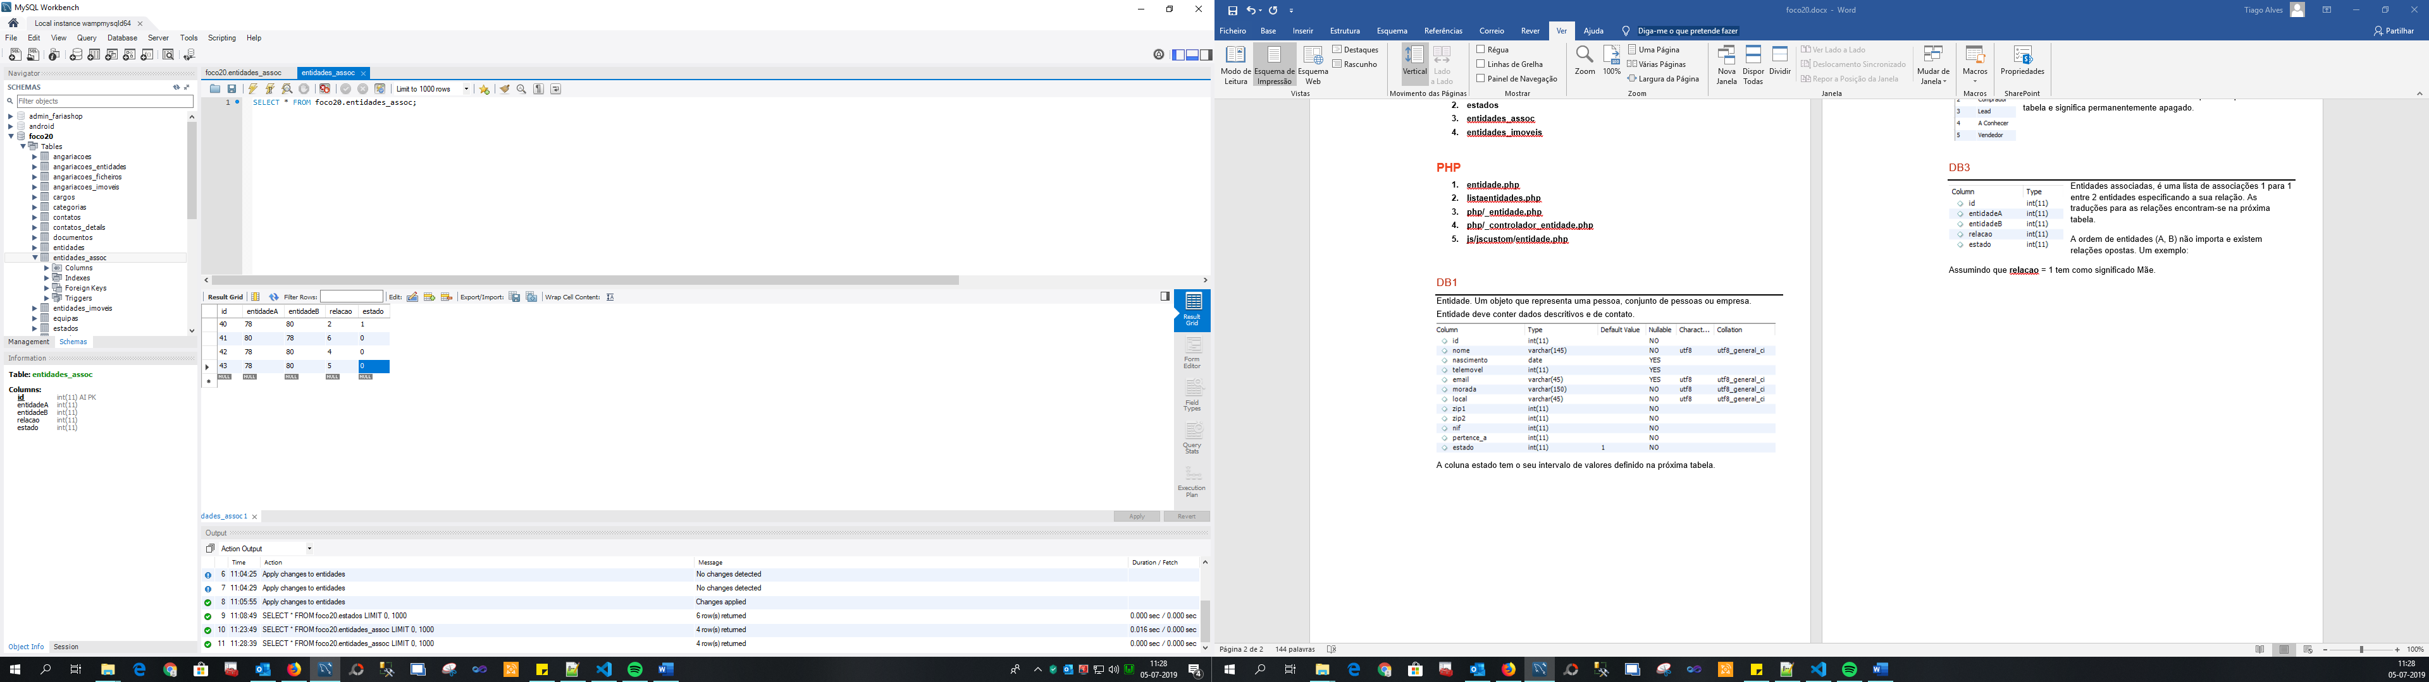

Assumindo que **relacao = 2** tem como significado **Mãe**. Considere a seguinte linha.

Esta relacao tem um identificador único 40.  
**A entidadeA é Mãe da entidadeB.**  
O estado desta relação está ativo.

Agora imagine a **relação oposta** de relacao = 3. **A entidadeB é Filho da entidadeA**. Esta informação significa a mesma coisa. É **redundante**. O código está preparado para deixar apenas a primeira das representações de relações que têm um oposto.

## DB4 - relations

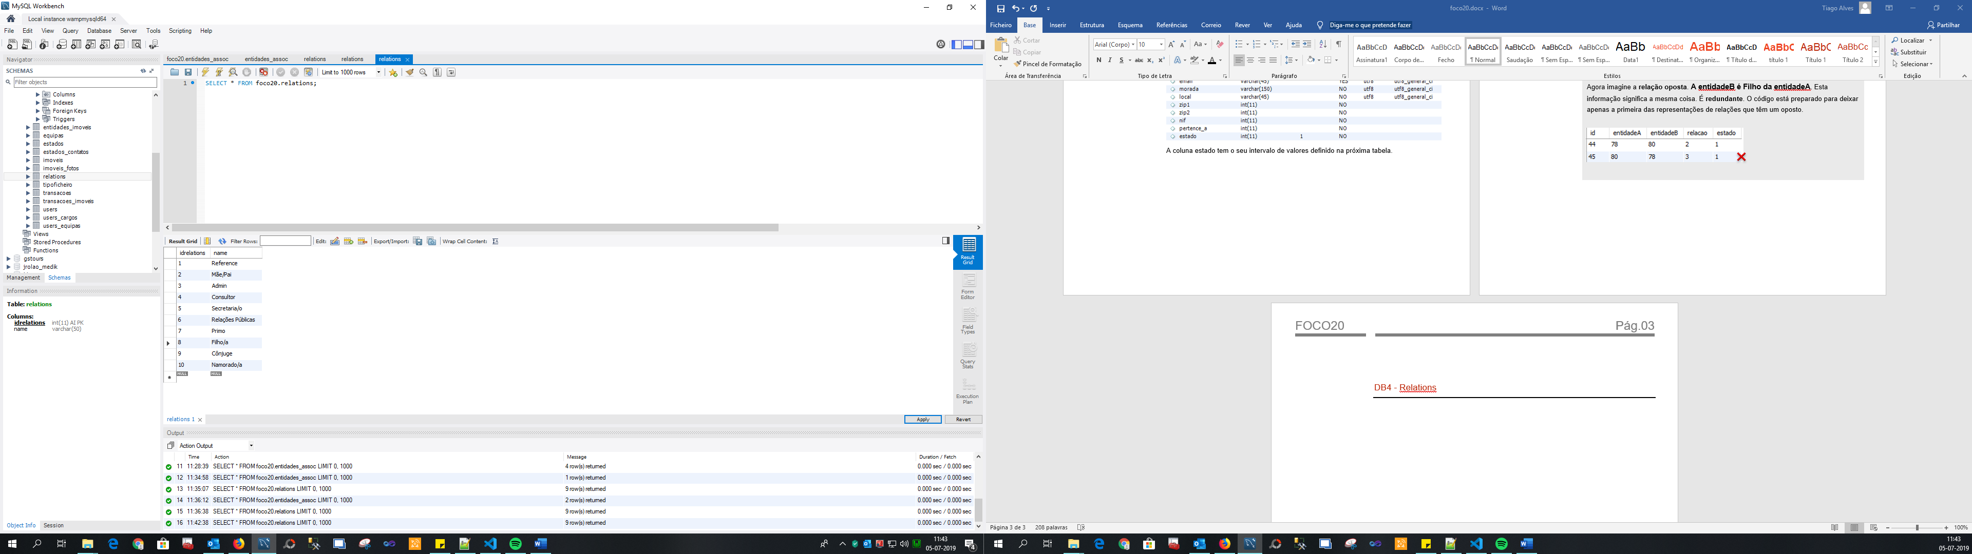Tabela incrementável com os tipos de relacionamento pertinentes para o consultor.

## DB4 – entidades_imoveis

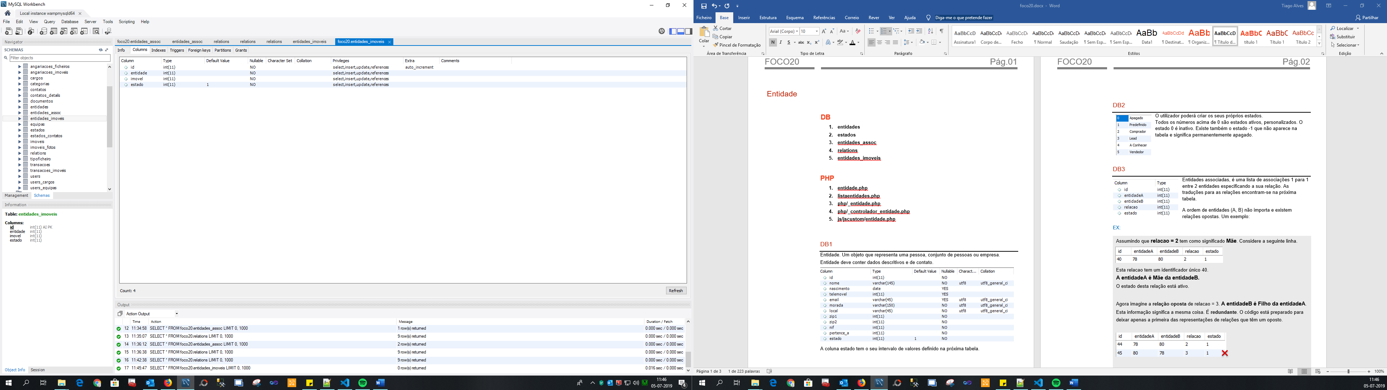Tabela de relacionamento entre imoveis e entidades.

## PHP1 – entidade.php

Frontend da página de uma entidade.   
entidade.php sem argumentos GET é a página de criação de uma nova entidade.  
entidade.php?id=❓ com o argumento GET de nome ‘id’ é a edição de uma entidade existente.  
Este ficheiro inclui dentro de si os seguintes:

* php/_entidade.php
* sidebar.php
* topbar.php
* action=”php/_controlador_entidade.php"
* php/footer.php
* php/modalandscroll.php
* js/jscustom/entidade.php

⏹comum ⏹específico

## PHP2 – listaentidades.php

Página da lista das entidades ativas, pertencentes ao utilizador com sessão iniciada. Frontend.  
Este ficheiro inclui dentro de si os seguintes:

* sidebar.php
* topbar.php
* php/footer.php
* php/modalandscroll.php
* js/jscustom/entidade.php

⏹comum ⏹específico

## PHP2 – arquivoent.php

Página da lista das entidades ativas, pertencentes ao utilizador com sessão iniciada. Frontend.  
Este ficheiro inclui dentro de si os seguintes:

* sidebar.php
* topbar.php
* php/footer.php
* php/modalandscroll.php
* js/jscustom/entidade.php

⏹comum ⏹específico